美崙國中 113年度流感疫苗接種通知單
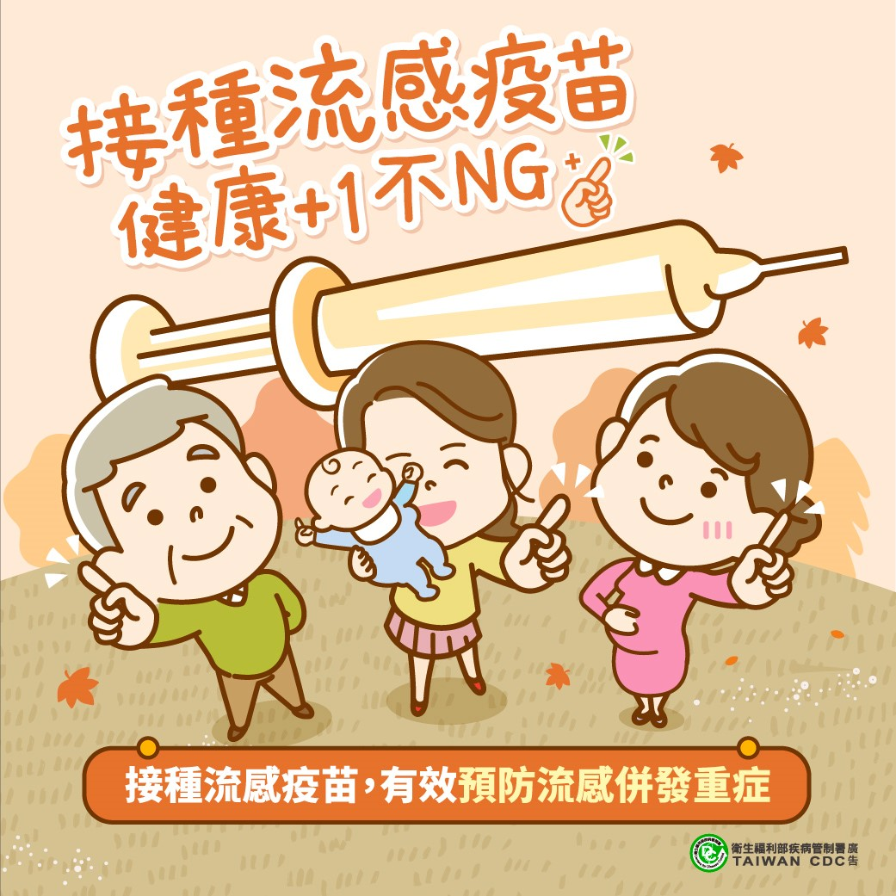 | 
1.接種日期：113年10月25日(週五) 下午13:30至15:30
2.接種地點：本校活動中心
3.接種對象：本校學生、本校教職員 (符合縣府造冊)
4.接種條件：
(1)有效健保卡(2)有效簽名同意書(教職員依名冊當天簽名)
(3)新冠疫苗(或ＨＰＶ疫苗)接種已間隔超過1周(7天)
(4)當天身體良好(體溫正常)，無使用退燒用藥
5.接種流程：核對身分後發單(教職員簽名)→校護初評身體健康狀況 →醫師評估→護理師接種疫苗→自主觀察(以班為單位返班)
6.接種當天提醒：10/25(周五)早上請務必吃早餐，避免暈針反應。
衛教提醒：(1)接種當天有發燒>37.5度、感冒症狀或高血壓>150/100mmHg不建議(不宜)接種疫苗
(2)接種完成者請注意多喝水、避免激烈運動、勿過分勞累熬夜、注射部位不可按摩
(3)接種後48小時如出現身體不適:頭暈嘔吐、注射部位紅腫疼痛或發燒請務必反應告知
7.如有任何問題請洽詢8223537#132健康中心 陳護理師
美崙國中 關心您

